弋阳县人民政府

弋府字〔2021〕250号

弋阳县人民政府关于对弋阳县2021年棚户区（城中村）改造项目原国有工矿企业
所属公有房屋的征收决定

因弋阳县2021年棚户区（城中村）改造项目建设需要，根据《国有土地上房屋征收与补偿条例》（国务院令第590号）及相关法律、法规之规定，按照弋阳县国民经济和社会发展规划、土地利用总体规划、城市总体规划的要求，经弋阳县第十七届人民政府第四次常务会议研究，决定对弋阳县2021年棚户区（城中村）改造项目规划红线范围内的原国有工矿企业所属公有房屋的建筑物、构筑物及附属物实施征收搬迁。
一、项目名称：弋阳县2021年棚户区（城中村）改造项目。
二、征收搬迁范围：桃源街道办建岭社区内的原701厂南区国有公房、原701厂下属大集体企业弋阳县铜制品厂所属房屋；桃源街道办东站社区原弋阳海军水泥厂国有公房。（四至范围详见规划红线图附件1）。
三、征收部门：弋阳县住房建设保障中心。
四、征收实施单位：弋阳县住房建设保障中心、桃源街道办、县工信局等相关部门共同承担房屋征收补偿的具体工作。
五、征收实施时间：自本决定公告之日（即2021年12月21日）起。
六、征收签约期限：签约期限自本决定公告之日起30日。在签约期限内达不成补偿协议的，或者被征收房屋所有权人不明确的，由房屋征收部门报请弋阳县人民政府按照相关法律法规以及征收补偿方案作出补偿决定并予以公告。被征收人应当在补偿协议约定或者补偿决定确定的搬迁期限内完成搬迁，被征收人拒不搬迁的，由弋阳县人民政府依法申请人民法院强制执行。
七、征收补偿安置政策和标准：按照相关法律法规以及《弋阳县2021棚户区（城中村）改造项目原国有工矿企业所属公有房屋征收搬迁补偿安置方案》（附件2）执行。
八、本决定公告之日起，在征收范围内不得实施新建、扩建、改建房屋和改变房屋用途等不当增加补偿费用的行为，违反规定实施的，不予补偿。
九、房屋被征收人如对本决定不服，可自本决定公告之日起60日内依法申请行政复议，或自本决定公告之日起6个月内依法提起行政诉讼。

附件：1.规划红线图
2.《弋阳县2021棚户区（城中村）改造原国有
工矿企业所属公有房屋征收搬迁补偿安置方
案》

弋阳县人民政府
2021年12月21日
附件1
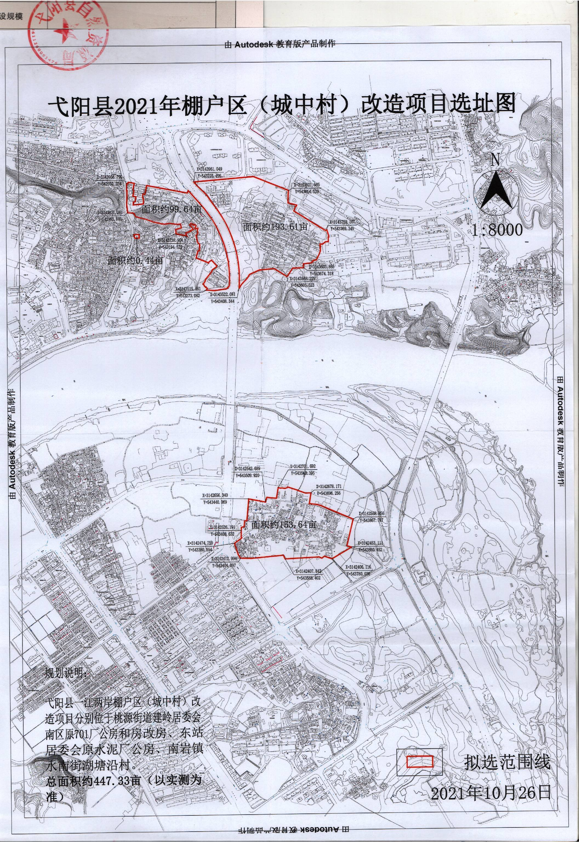

附件2

弋阳县2021年棚户区（城中村）改造
项目原国有工矿企业所属公有房屋
征收搬迁补偿安置方案

为加快城市建设步伐，完善城市功能，提升城市面貌，改善居民居住环境，结合《弋阳县2021年棚户区（城中村）改造项目国有土地上房屋征收与补偿安置方案》《弋阳县公共租赁住房管理实施细则》（弋府办发〔2021〕2号）等文件，依据有关法律、法规和政策，综合我县实际，特制定弋阳县原国有工矿企业所属公有房屋征收搬迁补偿安置方案。
一、征收搬迁范围
征收搬迁范围：桃源街道办建岭社区内的原701厂南区国有公房、原701厂下属大集体企业弋阳县铜制品厂所属房屋；桃源街道办东站社区原弋阳海军水泥厂国有公房。具体范围以规划红线确定的公房范围为准。
二、签约期限
征收决定公告之日起30日内为签订房屋征收搬迁补偿协议期限。在征收决定公告前签约的，可享受相应的奖励。
三、征收部门
弋阳县人民政府为项目房屋征收主体，县政府确定弋阳县住房保障中心为房屋征收部门，桃源街道办、县工信局等相关部门共同承担房屋征收补偿的具体工作。
四、征收搬迁补偿原则
1.房屋征收搬迁补偿遵循“依法决策、程序正当、补偿公正、结果公开”的基本原则。
2.房屋征收范围确定后，不得在房屋征收范围内实施新建、扩建、改建房屋及其附属物和改变房屋、土地用途等不当增加补偿费用的行为；不得办理户口迁入、分户、工商营业执照、税务登记证等业务，违反规定实施的，不予补偿。
五、原701厂南区国有公房和原弋阳海军水泥厂国有公房征收搬迁补偿方式
上述国有公房征收搬迁补偿采取公共租赁住房安置和一次性货币补偿方式。
（一）廉租型公共租赁住房安置对象
①在上述征收搬迁范围内居住公房的租住户，且具备原厂职工身份的居民；
②本人户口必须落在本县范围内；
③租住户及长期共同居住人只有此唯一住房；
④租住户是由县民政部门认定的城镇特困人员、城镇最低生活保障对象或支出型贫困等低收入家庭。
同时符合上述条件且符合我县廉租型公共租赁住房条件的租住户，给予使用面积50平方米以内廉租型公共租赁住房安置。廉租型公共租赁住房租金参照《弋阳县公共租赁住房管理实施细则》（弋府办发〔2021〕2号）的规定执行，物业管理费另计。
（二）公租型公共租赁住房安置对象
①在上述征收搬迁范围内租住公房的租住户，且具备原厂职工身份的居民；
②本人户口必须落在本县范围内;
同时符合上述条件且符合我县公租型公共租赁住房条件的租住户，给予使用面积50平方米以内公租型公共租赁住房安置。公租型公共租赁住房租金参照《弋阳县公共租赁住房管理实施细则》（弋府办发〔2021〕2号）的规定执行，物业管理费另计。
（三）一次性货币补偿
租住户符合廉租型或公租型公共租赁住房安置条件，但本人自愿放弃住房安置的，每户给予一次性货币补偿5万元。
（四）补偿对象
补偿对象为享有公房承租权的国有企业工矿职工租住户，现转借、转租户的搬迁腾房由该租住户自行协商解决，协商好后再拨付补偿款。
（五）自搭自建建筑物、附属物补偿以评估价格为准。
六、原701厂下属大集体企业弋阳县铜制品厂房屋征收搬迁补偿方式
参照2018年4月10日县政府常务会议记录摘要（7）文件标准，由桃源街道办事处按照“尊重历史，遵循政策，结合实际”的原则进行补偿安置。

七、搬迁费、临时安置费和过渡期限参照国有和集体方案

1.搬迁费：按2000元/户进行补偿，补偿2次。

2.临时安置费（不含非住宅）：按每月1000元补偿，安置期限：6个月。

3.特殊生产设备拆装、搬迁的补偿费用另行评估确定。

4.营业场所停业补偿，被征收公房中认定为营业场所部分按面积每月每平方米40元标准补助，补助期限为6个月。补偿对象为营业场所经营者。
八、奖励措施
租住户具备原厂职工身份，在下列时间节点内签订征收搬迁补偿协议并在补偿协议约定期限内搬迁完毕，可享受以下签约进度奖：
经审核公示后符合条件的，自发布征收决定公告之日起10日内签约的给予每户2万元签约进度奖；第11日至20日签约的给予每户1.5万元签约进度奖；第20日之后签约的不给予签约进度奖。
如租住户在发布征收决定公告之前自愿签约并搬迁的给予每户2.5万元签约进度奖。
九、资金拨付方式
租住户在征收搬迁协议签订后5日内搬空交房，搬空交房验收后5个工作日内，所有补偿款及奖励一次性付清。
十、房屋拆除原则
租住户腾空房屋后，由房屋征收部门统一组织拆除，居住户和其他单位不得擅自拆除，以确保人民群众生命财产安全。
十一、租住户职工身份认定、公共租赁住房安置类别认定原则
桃源街道办事处、县工信局根据本方案精神，对征收搬迁范围内公房租住户职工身份认定、公共租赁住房安置类别认定、公共租赁住房安置房选房规则等制定相应实施办法报县棚改领导小组审核公示后执行。
十二、公共租赁住房安置及管理原则
1.公共租赁住房选房顺序按照“先签约先选房”的原则，同一天签约的通过摇号或抽签方式确定选房顺序。
2.公共租赁住房安置地点：城北桃源里安置小区位于东站大道以南、白马大道以东地块。
3.公共租赁住房已进行了简易装修，安装了电梯，具备入住条件，租住户退出公共租赁住房时对装修费一律不予补偿。
4.为保障双方合法权益，租住户交房入住时签订《租赁协议》，并由公证部门对《租赁协议》进行公证。
5.租住户必须按时交纳租金及物业管理费，逾期6个月以上不交纳租金和物业费的，将责令其退出公共租赁住房。
6.公共租赁住房禁止闲置、转租，一经发现，相关管理部门有权单方终止租赁协议并责令其退出公共租赁住房。
7.违反有关规定责令退出公共租赁住房，拒不退出的，将依法强制执行。
十三、法律责任
1.房屋征收工作人员在房屋征收与补偿工作中不履行房屋征收相关规定的职责，或者滥用职权、玩忽职守、徇私舞弊的，依法依规追究责任；构成犯罪的，依法追究刑事责任。
2.被征收房屋租住户造谣滋事、扰乱秩序或以暴力、威胁等方法阻碍依法进行房屋征收与补偿工作，以及以不正当手段骗取补偿安置及奖励资金，依法给予治安管理处罚，构成犯罪的依法追究刑事责任。
3.对于被征收房屋租住户，超过规定期限不签订补偿协议或者不腾空交房的，将依法强制搬迁腾房。
十四、其他
1.本补偿安置方案中未尽事宜由本项目领导小组研究决定。
2.本补偿安置方案自公布次日起实施，由县房屋征收部门负责解释。

附件：1.附属物补偿标准
2.装修补偿标准

附件1
房屋征收相关附属物补偿标准
附属房及构筑物名称 |  | 构建及要求 | 单位 | 货币补偿价（元）
房前屋后零星果树、油桐、油茶 |  | 已挂果 | 株 | 65
 |  | 未挂果 | 株 | 35
 |  | 幼苗 | 株 | 6
房前屋后茶叶树 |  |  | 兜 | 45
简易猪、牛栏、厕所 |  |  | ㎡ | 160
简易棚 |  |  | ㎡ | 70
钢架棚 |  |  | ㎡ | 200
围墙 |  |  | ㎡ | 65
挡土墙 |  |  | m³ | 130
水井  （公用） | 一类 | 村庄公用 | 口 | 4800
水井  （公用） | 二类 | 家用水井、压水井 | 口 | 1400
压水机 |  | 现在使用 | 个 | 400
水池 |  | 指室外单建 | 个 | 200--300
水塔 | 公用 | 砖混结构 | 个 | 1000
水塔 | 家用 | 砖混结构 | 个 | 600
水泥地坪 |  | 指室外 | ㎡ | 85
沼气池 |  |  | 个 | 1400
化粪池 |  |  | 个 | 1400
空调移装 |  |  | 台 | 300
太阳能热水器移装 |  |  | 组 | 500
三厢电 |  |  | 户 | 3000
自来水 |  |  | 户 | 1500
宽带网移装 |  |  | 户 | 200
有线电视 |  |  | 户 | 500
用电开户 |  |  | 户 | 600
上述未列的附属物、设施等按评估价予以补偿。
附件2

房屋征收装修补偿标准

为了能客观、公正地对被征收住宅房的装修进行补偿，依据装修市场材料价，并结合实际情况，特制定如下装修补偿参考内容：
装修  等级 | 装修情况
一级 | 墙面：高档墙漆或喷塑墙面  地面：高档复合地板或实木地板、花岗岩地面砖或釉面地砖  天棚：带造型或木线造型吊顶  门窗：塑钢窗、木制门套、墙裙、不锈钢防盗窗、沙窗  衣柜：固定式高档防水、防火材料衣柜  厨卫：双饰面板橱柜、高档洁具、防滑地砖、墙砖、铝扣板吊顶
二级 | 墙面：中高档墙漆  地面：釉面地面砖、水磨石地面、中高档实木或复合地板  天棚：石膏吊顶、木角线或塑扣板吊顶  门窗：铝合金门窗、塑钢窗、木制门套、沙窗、不锈钢防盗窗  衣柜：固定式中高档材料衣柜  厨卫：防滑地砖、中高档墙砖、中高档洁具、塑扣板吊顶

抄送：县委、人大、政协、纪委、人武部。
弋阳县人民政府办公室秘书股 2021年12月21日印发

